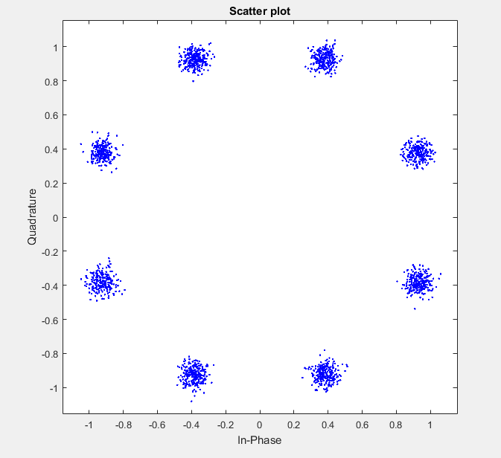Laboratorio PSK

Presentador por: Julian Saavedra

Código: 201411746

ETAPA 3

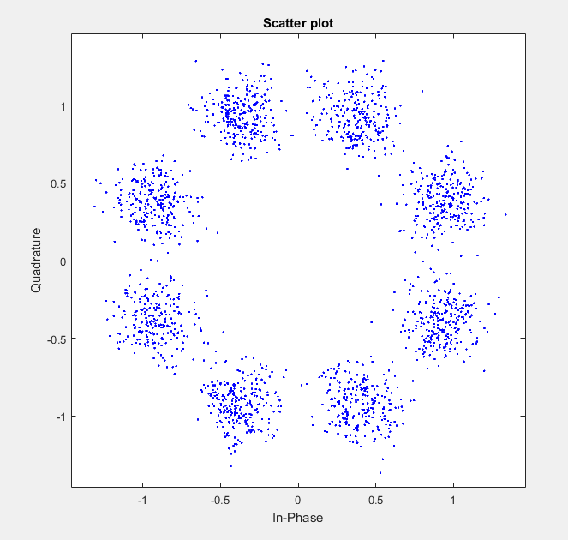Para poder comprobar el funcionamiento de diferentes tipos de modulación usaremos una herramienta de comunicaciones del programa Matlab donde podremos realizar las graficas donde nos permitan tener el apoyo para poder responder y obtener el comportamiento más real de los diferentes tipos de modulación usaos la herramienta Bertool la cual nos permitirá obtener las gráficas de BER (Bit Error Rate) contra eb/no de diferentes tipos de modulación, usando canales AWGN.

pskModulator = comm.PSKModulator;

modData = pskModulator(randi([0 7],2000,1));

channel = comm.AWGNChannel('EbNo',20,'BitsPerSymbol',3);

channelOutput = channel(modData);

scatterplot(modData)

scatterplot(channelOutput)

channel.EbNo = 10;

channelOutput = channel(modData);

scatterplot(channelOutput)

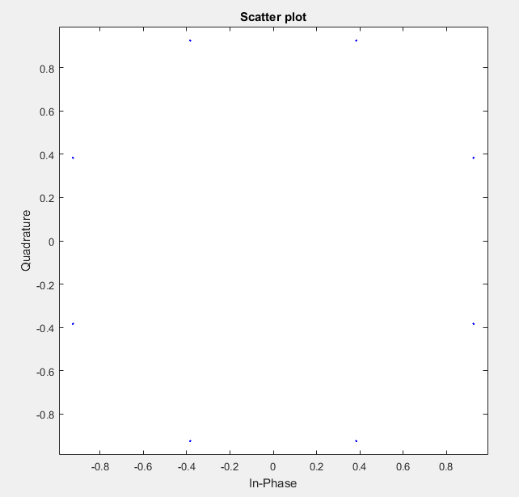

Para el código dado para la modulación PSK agregar

Genere datos teóricos de BER para un canal AWGN usando berawgn.

berTheory = berawgn(ebnoVec,'psk',16,'nondiff');

Y grafique de esta forma el BER teórico y el generado en la modulación PSK

berTheory = berawgn(ebnoVec,'psk',16,'nondiff');

EbNo = (0:10)';

M = 16; % De orden de modulación

berQ = berawgn (EbNo, 'psk' , M, 'nondiff' );

berD = berawgn (EbNo, 'dpsk' , M);

berF = berawgn (EbNo, 'fsk' , M, 'coherente' );

semilogy (EbNo, [berQ berD berF])

xlabel ( 'Eb / No (dB)' )

ylabel ( 'BER' )

legend ( 'QPSK' , 'DPSK' , 'FSK' )

title ( 'Tasa teorica de errores de bits' )

grid

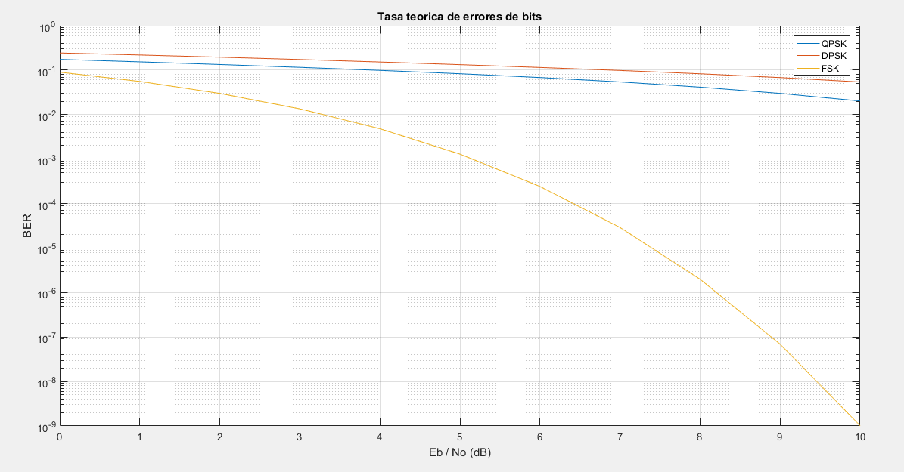

¿Qué puede concluir de la modulación PSK y de las gráficas mostradas en el código anterior?

Al variar los rangos del eb/no vemos como el diagrama de dispersión aumenta el ruido de nuestra señal.

¿Qué sucedería si se varía el rango del eb/no con el cual se graficó el BER en la modulación PSK?

Se puede apreciar como a medida que se aumenta el valor de la relación eb/no se obtiene un valor más pequeño en el BER además de al aumentar el orden de la modulación decrece de una forma más lenta y se necesita un valor de eb/no más grande para poder lograr una buena transmisión de datos.

¿Al variar la relación Señal a Ruido como interpretaría la comunicación como Ingeniero?

En el caso del canal AWGN se podría llegar a despreciar el efecto que este ejerce sobre la señal si se llegara a tener un eb/no apropiado, sin necesidad de ser muy grande para el tipo de modulación que se está usando.

Teniendo estas consideraciones se podría despreciar, pero podríamos tomar malas decisiones y obtener una transmisión bastante mala si no tuviéramos en cuenta esta relación.

¿Qué pasa con los errores de símbolos y la relación de errores de símbolos?

Se puede comprobar que a medida que se aumenta esta relación eb/no disminuye el numero de errores obteniendo errores demasiado pequeños con lo que se aseguraría una transmisión perfecta.

¿Qué ventajas y desventajas y como compararía las modulaciones Digitales QAM y PSK?

La diferencia en la gráfica de BER contra eb/no entre los ordenes mas bajos entre PSK Y QAM no presentan mucha diferencia, sin embargo, a medida que se va aumentando el orden de las modulaciones es mas eficiente la transmisión por QAM esto es debido a la diferencia en su constelación pues la PSK al tener constelaciones en forma circular a medida que aumentan los puntos sobre ella hay mas posibilidades de error en la llegada de los símbolos.

¿Cómo se vería reflejada la velocidad de transmisión respecto al ancho de banda en cada una de las modulaciones?

La mejor elección de cual modulación usar entre PSK y QAM de ordenes bajos se basa en cual de las dos da la mejor utilización del ancho de banda en este caso vemos que la QAM realiza un mejor uso de este ancho de banda.